

**Об утверждении проекта (схемы) зонирования земель, границ оценочных зон и поправочных коэффициентов к базовым ставкам платы за земельные участки населенных пунктов Жанааркинского района**

Решение Жанааркинского районного маслихата области Ұлытау от 25 декабря 2024 года № 23/146. Зарегистрировано Департаментом юстиции области Ұлытау 27 декабря 2024 года № 166-20

      В соответствии со статьями 8, 11 Земельного кодекса Республики Казахстан, Жанааркинский районный маслихат РЕШИЛ:

      1. Утвердить проект (схему) зонирования земель населенных пунктов Жанааркинского района согласно приложению 1 к настоящему решению.

      2. Утвердить границы оценочных зон и поправочные коэффициенты к базовым ставкам платы за земельные участки населенных пунктов Жанааркинского района согласно приложению 2 к настоящему решению.

      3. Настоящее решение вводится в действие по истечении десяти календарных дней после дня его первого официального опубликования.

|  |  |
| --- | --- |
| *Председатель районного маслихата* | *Ю. Беккожин* |

|  |  |
| --- | --- |
|  | Приложение 1 к решению Жанааркинского районного маслихата от 25 декабря 2024 года № 23/146 |

**Проект (схема) зонирования земель населенных пунктов Жанааркинского района**

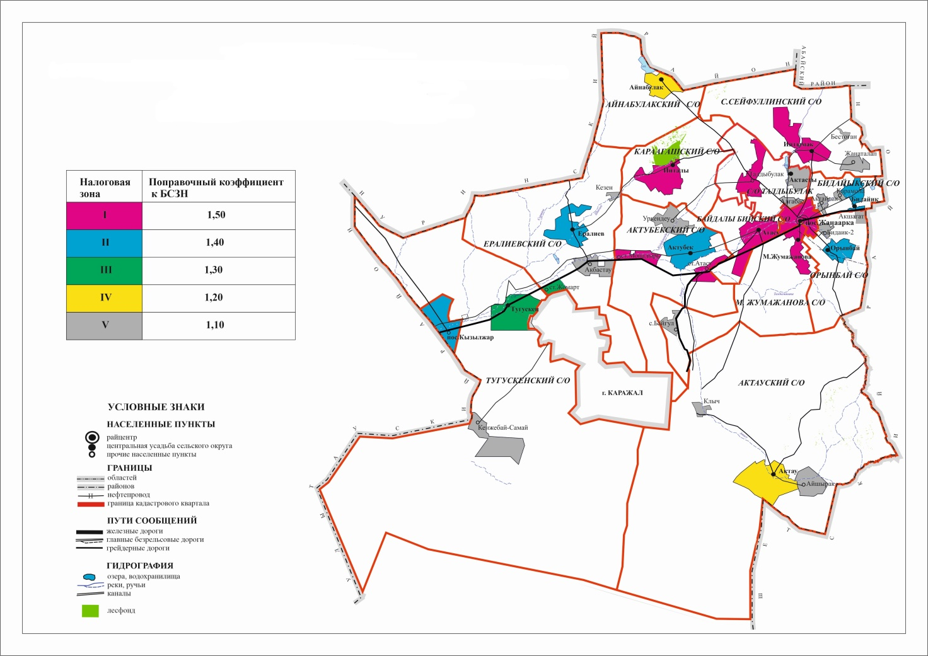

|  |  |
| --- | --- |
|  | Приложение 2 к решению Жанааркинского районного маслихата от 25 декабря 2024 года № 23/146 |

**Границы оценочных зон и поправочные коэффициенты к базовым ставкам платы за земельные участки населенных пунктов Жанааркинского района**

|  |  |  |  |
| --- | --- | --- | --- |
| № | Границы оценочных зон | Номер зоны | Поправочные коэффициенты |
| 1 | В черте границ 1, 2, 3, 4, 5 учетных кварталов поселка Жанаарка | I | 1,5 |
| 2 | В черте границ 1, 2, 3, 4 учетных кварталов поселка Кызылжар | II | 1,4 |
| сельский округ имени Мукажана Жумажанова | | | |
| 3 | В черте границ села имени Мукажана Жумажанова | I | 1,5 |
| 4 | В черте границ села Байғұл | V | 1,1 |
| Бидайыкский сельский округ | | | |
| 5 | В черте границ села Бидайык | II | 1,4 |
| 6 | В черте границ села Актайлак | V | 1,1 |
| 7 | В черте границ села Қарамола | V | 1,1 |
| 8 | В черте границ разъезда 69 | II | 1,4 |
| сельский округ Орынбай | | | |
| 9 | В черте границ села Орынбай | II | 1,4 |
| 10 | В черте границ села Ақшағат | V | 1,1 |
| 11 | В черте границ села Бидайык 2 | V | 1,1 |
| Сейфуллинский сельский округ | | | |
| 12 | В черте границ села Ынтымак | I | 1,5 |
| 13 | В черте границ села Жаңаталап | V | 1,1 |
| Талдыбулакский сельский округ | | | |
| 14 | В черте границ села Алғабас | V | 1,1 |
| 15 | В черте границ села Ескене, села Талдыбұлақ | I | 1,5 |
| 16 | В черте границ села Ақтасты | V | 1,1 |
| Ералиевский сельский округ | | | |
| 17 | В черте границ села Ералиев | II | 1,4 |
| 18 | В черте границ разъезда 189 | V | 1,1 |
| 19 | В черте границ села Ақбастау | V | 1,1 |
| 20 | В черте границ станции Жомарт | III | 1,3 |
| Байдалы бийский сельский округ | | | |
| 21 | В черте границ села Атасу | I | 1,5 |
| 22 | В черте границ разъезда 117 | V | 1,1 |
| Актубекский сельский округ | | | |
| 23 | В черте границ села Ақтүбек | II | 1,4 |
| 24 | В черте границ села Атасу | I | 1,5 |
| 25 | В черте границ станции Мыңадыр | I | 1,5 |
| 26 | В черте границ села Өркендеу | V | 1,1 |
| Караагашский сельский округ | | | |
| 27 | В черте границ села Ынталы | I | 1,5 |
| 28 | В черте границ села Лесхоз | V | 1,1 |
| Айнабулакский сельский округ | | | |
| 29 | В черте границ села Айнабұлақ | IV | 1,2 |
| Актауский сельский округ | | | |
| 30 | В черте границ села Ақтау | IV | 1,2 |
| 31 | В черте границ села Қылыш | V | 1,1 |
| 32 | В черте границ села Айшырақ | V | 1,1 |
| Тугускенский сельский округ | | | |
| 33 | В черте границ села Тугускен | III | 1,3 |
| 34 | В черте границ села Кенжебай-Самай | V | 1,1 |

© 2012. РГП на ПХВ «Институт законодательства и правовой информации Республики Казахстан» Министерства юстиции Республики Казахстан